Każde miasto ma swój herb, obejrzyj herb Rabki- Zdrój, jeżeli masz drukarkę poproś rodziców o wydrukowanie konturu Rabki- Zdrój

wzór herbu Rabki -Zdrój

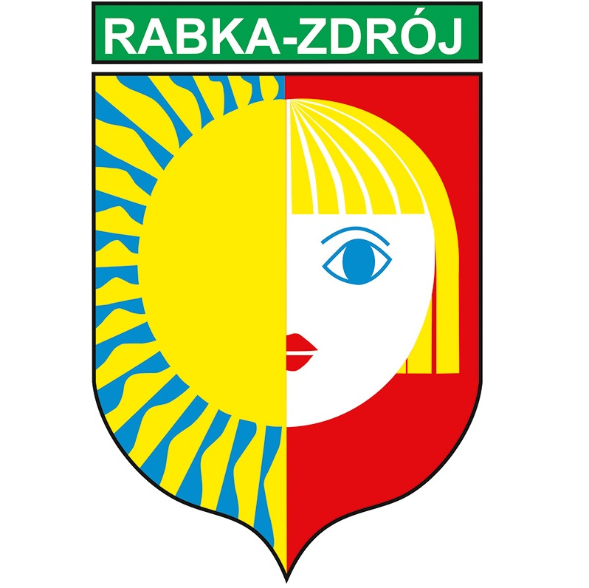
Symbolika herbu miasta Rabka-Zdrój – przedstawia na tarczy dwudzielnej w słup, w polu prawym, błękitnym połowę złotego promiennego słońca, w polu lewym, czerwonym połowę białej dziecięcej główki ze złotymi włosami. Nad tarczą herbową w zielonym prostokącie znajduje się drukowany zapis RABKA-ZDRÓJ.

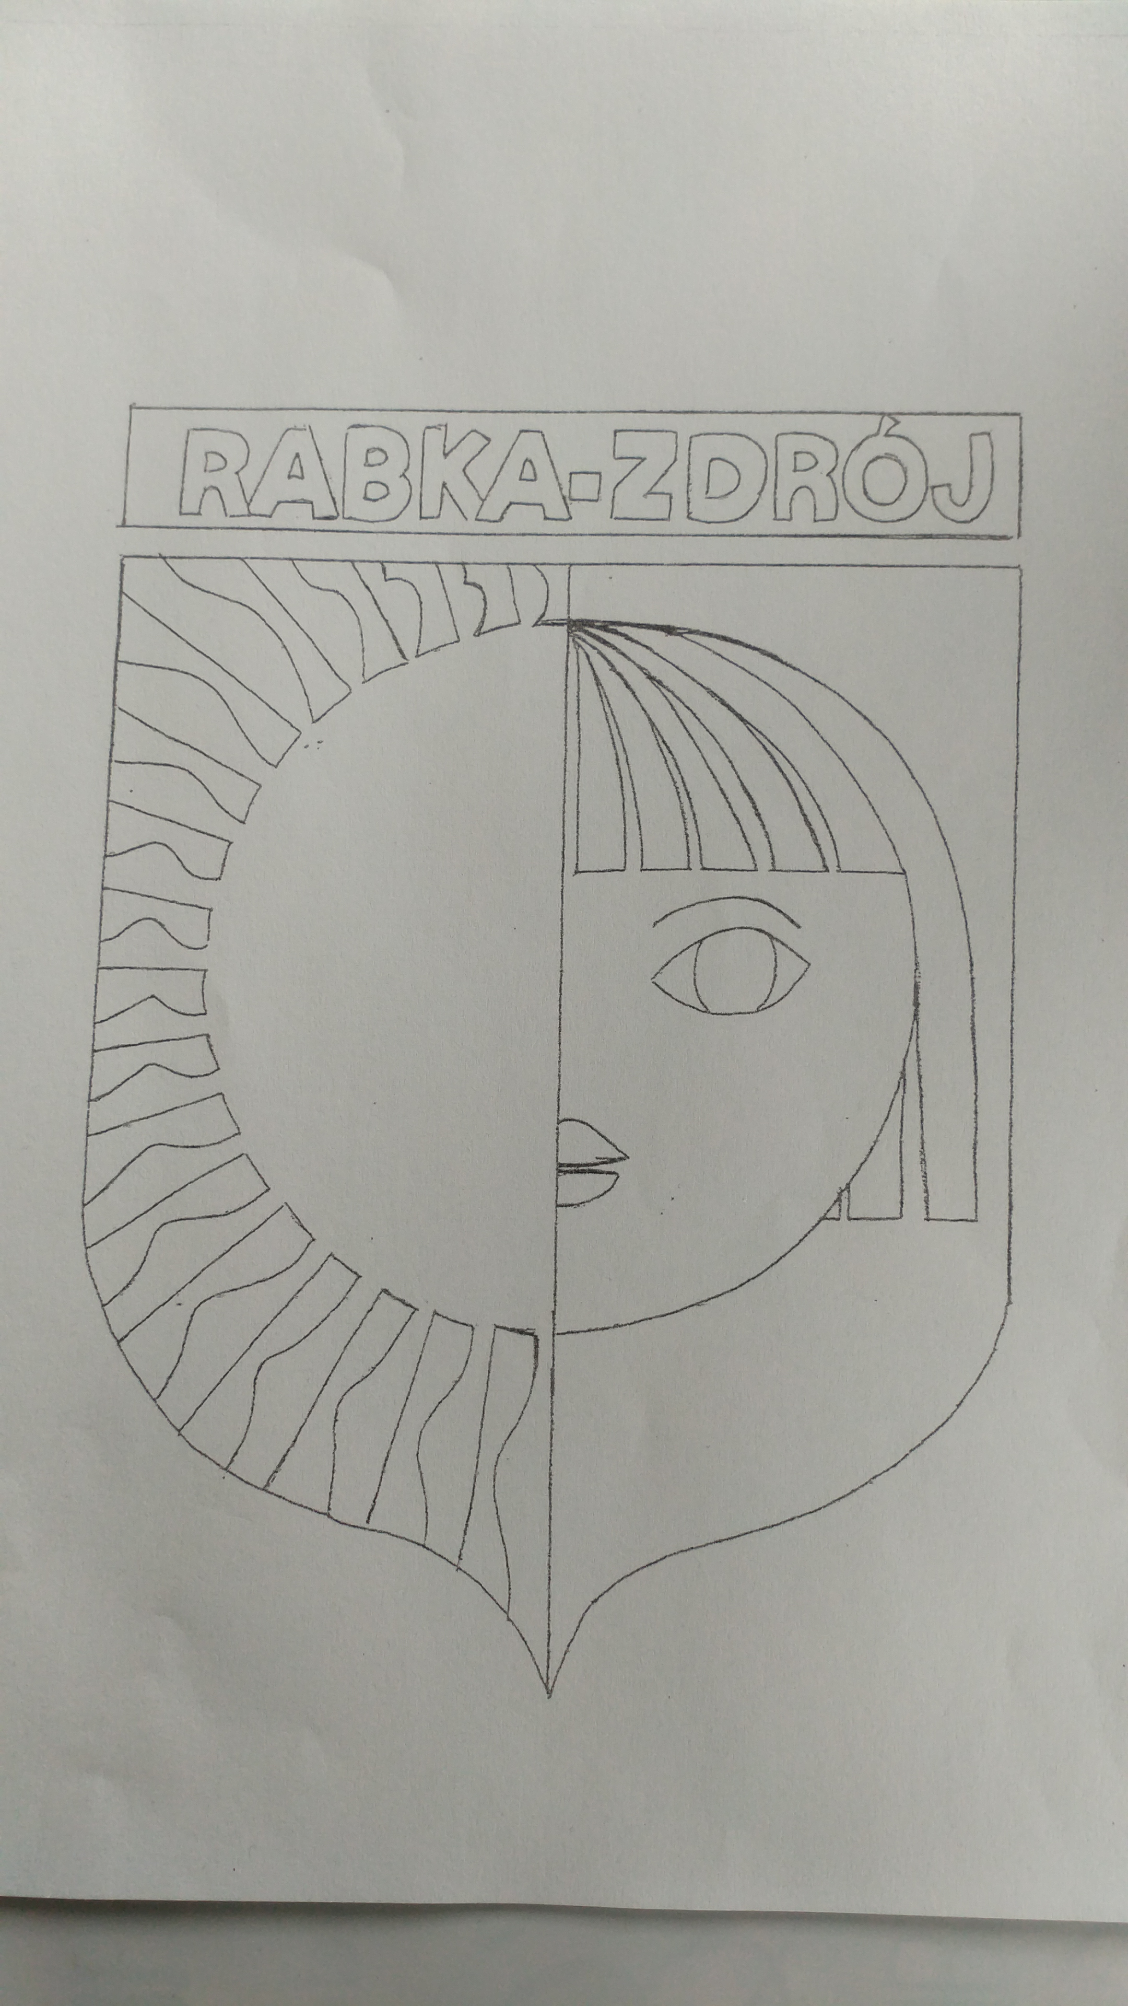
kontur herbu Rabki – Zdrój do pokolorowania:

